Приложение №1
к договору _____/19/ОАО от ____/___/2019

Техническое задание
На устройство чистовых полов в помещении цеха сушки на территории завода ОАО «Северное Молоко» согласно ТЗ., расположенном по адресу: Вологодская обл., г. Грязовец, ул. Соколовская, д.59.

- Объём работ: требуется выполнить устройство чистовых полов на участке цеха сушки в осях 22ц-24ц\Кп-Дп. Все материалы технику и механизмы предоставляет подрядчик. Проектную документацию предоставляет заказчик. Рабочая документация будет выдана перед проведением работ. Все объемы подрядчик может уточнить на месте.

Срок заливки уклонообразующей стяжки с 25.12.2019 г. по 09.01.2020 г. Устройство полимера необходимо выполнить в согласованный срок через 2-3 недели после заливки стяжки. Швы выполнить в соответствии с техническими условиями производителя QTP. Цвет пола необходимо согласовать с заказчиком перед поставкой материалов. Предварительный цвет RAL 1015.

Требуется выполнить следующие работы согласно проектной документации и требований настоящего ТЗ:

№ п.п | Наименование работ | Графическое и фото приложение
 | Монтаж ревизий, трапов согласно прилагаемой схемы. Сама канализация уже проложена и из силовой плиты пола выполнены выпуски. | 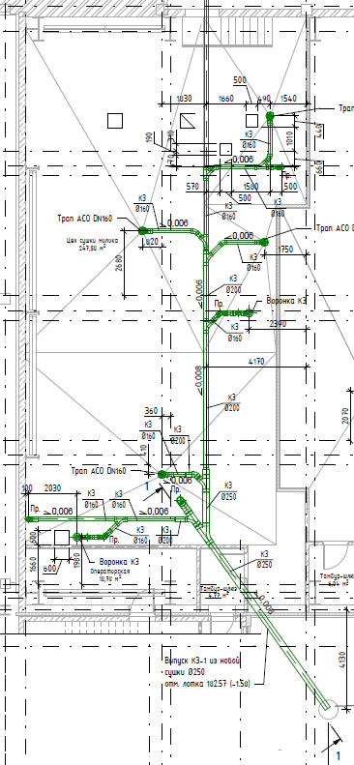
 | Обмазка поверхности пола битумным праймером – 300 м2 | 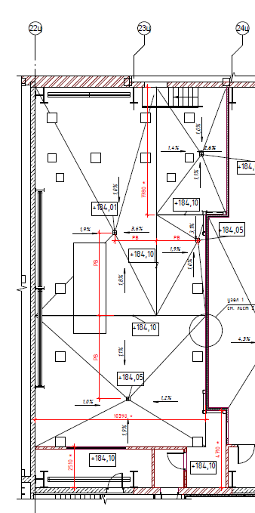
 | Устройство полимерной гидроизоляции в два слоя t=5 мм – 300 м2
 | Уклонообразующая стяжка бетон В20, армирование сеткой d=10 мм, шаг 200х200мм, толщина 40 – 90 мм – 300 м2. | Требования к основанию см. требования завода-изготовителя материала полов QTP (70% прочности, влажность не более 4%, отклонение по ровности не более 4 мм на 2-х метровой рейке и т.д.)
 | После окончания всех вышеперечисленных работ выполнить устройство чистовых полов – 300 м2 и плинтусов – 72 м.п. | Материал полов – QTP 2640, нескольскозть R9-R10 текстурированный, толщиной 6 мм. Материал плинтусов – QTP 2640. В местах примыкания к металлическим элементам применять термохимстойкий герметик QTP 4570. Все работы производить согласно технологии завода-изготовителя.  Все боковые поверхности существующих фундаментов должны быть покрашены полимером QTP 2640.
Узлы примыкания плинтусов:
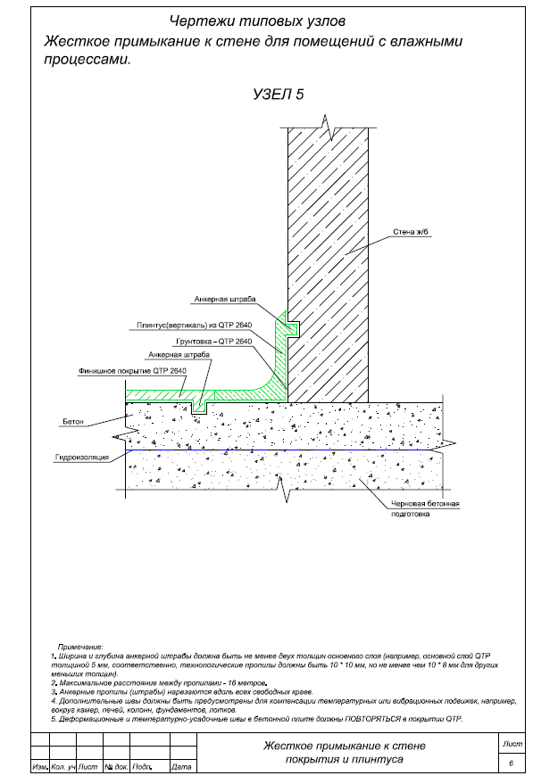
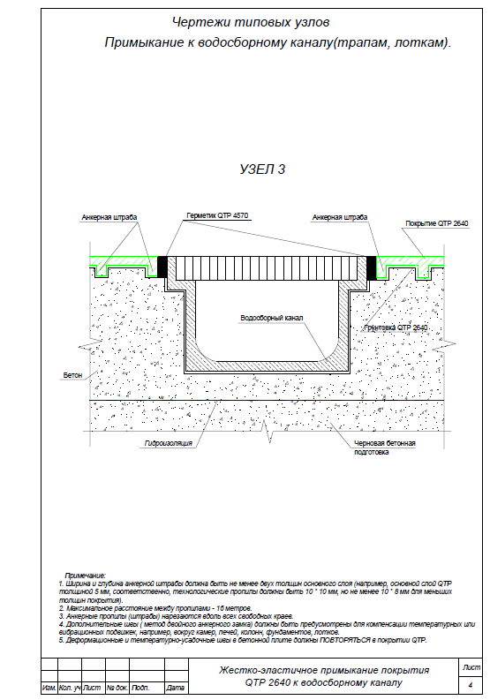

- Заключительные работы, приёмка работ:
При проведении работ требуется выполнять ежедневную уборку и вывоз мусора. Во время выполнения отделочных работы требуется выполнять укрытие уже смонтированного оборудования и строительных конструкций. По окончании работ перед сдачей требуется чистка помещения и уборка мусора.

- Условия проведения работ:
- возможны стеснённые условия подъездных путей, все монтажные работы требуется выполнять при согласовании работ с заказчиком.
- приветствуется круглосуточный режим работы, а также работа в выходные и праздничные дни.

- Требования к предоставлению КП:
КП требуется предоставить в подписанном отсканированном виде по табличной форме, указанной ниже. Не подписанные КП и КП, предоставленные в другом виде, не принимаются к рассмотрению. Также в обязательном порядке необходимо указывать общую продолжительность работ.
КП требуется отправлять на следующий адрес: VerkhovtsevNA@milk35.ru
Главному инженеру проекта Верховцев Николай Андреевич +7(921)830-25-84
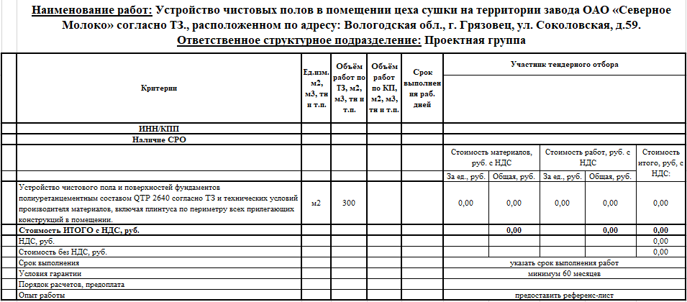
Табличная форма предоставления КП.

Техническое задание составил: _____________________________________Левинский С.А.
Инженер - строитель
ОАО "Северное молоко"
Моб:+7-911-525-74-63
Почта: levinskiysa@milk35.ru

Согласовано: _______________ Подрядная организация_______________________

